管理体系审核记录表
过程与活动、  抽样计划 | 涉及  条款 | 受审核部门：管理层 主管领导：陈科宇 陪同人员：李研 | 判定
 |  | 审核员：张心 审核时间：2021.12.14
 |  | 审核条款：见下
理解组织及其环境  #有影响的内、外部因素主要有哪些？  .对这些内、外部因素的相关信息进行监视和评审的情况如何？ | 4.1 | 重庆源一科技有限公司成立于2017年10月9日，注册资金500万元，是一家专业从事计算机软件开发及电子产品销售的公司，公司的软件及产品销售服务主要运用到环卫、环保及水务、安防等运行、监管等领域。公司制定有《内、外部环境风险和机遇分析表》，确定对公司有利的内外部环境因素有：公司全体员工的质量意识比较强，产品质量在同行业中比较领先。公司的设备和生产的技术水平比较先进。  对公司不利的内、外部因素有：市场竞争非常激烈，产品销售利润不断降低、员工成本增加。  公司通过业内展会、同行交流、座谈会、工作例会、QQ、微信等进行内外部沟通，并定期进行评审，形成会议记录。  查见《内、外部环境风险和机遇分析表》  内部环境，人力因素，目前情况：人力资源充足，不利情况：部分岗位技能弱，整改决策：加强岗位培训； | 符合
理解相关方的需求和期望  #与组织质量管理体系有关的相关方有哪些？  .相关方有哪些要求？  .对相关方及其要求的监视和  评审如何？ | 4.2 | 公司确定的相关方有员工、银行、主管部门、外部供应商、顾客、业主股东等。  理解员工诉求的形式为谈心、会议等；理解银行等相关方的形式主要为电话沟通、上门拜访等；  员工关注的主要问题有工资、待遇、晋升机制、福利等，供应商关注的主要问题是回款时间等。  对相关方的要求的监视和评审的方法多样，通过QQ和微信等现代通讯手段是常用的便捷而又高效主要方法。  查见《相关方要求识别和控制》其中相关方：顾客的需求和期望：产品质量符合顾客要求、及时交货、价格合理、服务及时、通过ISO9001:2015。  监测指标：合同履约、顾客满意度。 | 符合
确定QMS范围  是否形成文件？是否考虑了各种内外部因素、相关方要求及其产品或服务？质量标准是否存在不适用于该范围的情况？ | 4.3 | 公司确定的质量管理体系的范围为: 计算机软件开发及电子产品销售。  经识别，组织依据ISO9001：2015版标准的要求建立、实施、维护质量管理体系，符合标准要求。  注册地址：重庆市江北区山水丽都98号7-1  原生产/经营地址：重庆市江北区龙湖新壹街A馆2号楼25-28  现生产/经营地址变更为：重庆市江北区鹞子丘路68号2幢25-1.2.3（详见认证信息变更传递单） | 符合
QMS及其过程  #是否按照标准的要求，建立、实施、保持和持续改进质量管理体系？所需的过程包括哪些？是否形成必要的文件化信息以支持过程运行？是否必要的文件化信息作为运行证据？ | 4.4 | 公司按照ISO9001:2015标准的要求，建立、实施、保持和持续改进质量管理体系，策划质量手册、制度文件、作业文件，包括所需过程及其相互作用，制定有风险管理控制办法，确定产生非预期的输出或过程失效对产品和顾客满意带来的风险，以及应对措施。  组织制定有管理评审控制程序，定期进行体系评审，必要时变更过程，以确保过程持续产生公司期望的结果。  关键过程为:软件开发过程、销售服务过程。  特殊过程：销售服务过程 | 符合
领导作用和承诺/5.1.1总则  #最高管理者通过哪些活动证实其对质量管理体系的领导作用和承诺？ | 5.1 | 总经理：陈科宇 组织代表：钟波  公司总经理承诺建立、实施、保持和改进QMS，并对QMS的有效性负责。并组织落实其管理职责内的各项工作。  最高管理者组织公司相关人员并制定了质量方针和质量目标，并与组织环境相一致，与组织的战略方向一致。  根据总经理的谈话沟通，组织的质量管理体系要求已渐渐融入组织的业务过程中。  组织已使用过程方法和基于风险的思维进行体系的运行。  最高管理者针对体系的运行，提供了所需的资源。  向全公司强调遵守法律法规、质量管理、符合质量管理体系的要求及达到顾客满意的重要性。  形成制度化，把质量目标进行层层分解落实到各部门，规定了定期检查落实的情况。  不断强调负责人制度，并制定了各部门负责人的职责、权限，并在全公司宣贯。  基本符合要求。 | 符合
以顾客为关注焦点  #最高管理者通过哪些活动证实其以顾客为关注焦点的领导作用和承诺？ | 5.1.2 | 公司从采购、开发、销售、售后服务各个环节注重培养员工顾客满意的意识，领导对顾客满意比较关注，认识到没有顾客就没有公司的市场。  公司在各个方面努力提高顾客满意率。注重服务和企业形象。努力寻求顾客满意。 | 符合
方针（含制定/沟通） | 5.2 | 公司的质量方针是：  “质量第一、服务周到、用户至上、持续改进”  公司建立的质量方针基本满足标准各项承诺的要求，基本能为质量目标的制定提供框架，基本符合要求。  主要通过日常工作会议、口头交流等将质量方针的要求向全员传达和灌输，确保员工增强顾客满意和守法意识。 | 符合
岗位/职责/权限  #组织内的岗位设置如何？  职责和权限如何得到分派、沟通和理解？ | 5.3 | 公司在建立管理体系之初，对各部门的职责权限进行了划分，在质量手册中确定了公司组织机构图，策划：行政部、营销部、开发部、运营部，对应每个部门有职能分配表，在5.3职责和权限中对各部门职责权限进行了规定，各部门基本清楚其职责，文件描述职责与实际基本符合。  公司策划有《风险和机遇的应对措施》，考虑到4.1所描述的因素和4.2所提及的要求，确定需要应对的风险和机遇包括：人力资源风险、研发设计风险管理、采购风险控制、策划能力风险控制、公共设施风险控制及短交期风险控制以及其他风险控制。  组织发生变更时能保持体系的正常运行和完整性； | 符合
应对风险和机遇的措施  （含6.1.1和6.1.2）  #确定的需应对的风险和机遇有哪些？  .策划应对风险和机遇的措施有哪些？  .如何整合并实施这些措施？  .如何评价这些措施的有效性？  .措施是否与风险和机遇的影响程度相适应？ | 6.1 | 公司策划并批准实施《风险评估报告》，内容包括风险类型、风险因素、应对机遇及措施、现行控制方法、涉及的场所及部门等；  查见《风险评估报》：  - 类型：外部因素；  类别：竞争风险：公司目前的主导产品在市场占有率和领先趋势比较明显，但竞争对手正在模仿公司的发展方式，影响公司的领先优势。机遇：竞争加剧，发展压力大，但也会带来新的发展机遇。  应对机遇及措施：及时关注公司产品市场的情况，收集信息及时调整，保持公司产品的竞争力。  针对外部因素，还分析了市场、原材料、文化、社会经济、法律法规的变化等。  - 类型：内部因素；  类别：人力资源风险：公司目前人员，特别是优秀人才被外单位吸引离开的情况还是存在，人员在素质上参差不齐，加上绩效考核不能落实，会对工作完成质量造成不好的影响。机遇：公司目前主要人员比较稳定，各项绩效能顺利开展，为公司发展提供一个比较好的基础。  应对机遇及措施：各部门应及时关注员工的心态变化，注意工作方式，创造良好的工作环境，提高员工的归属感。  针对内部因素，还分析了财务状况、人力资源、基础设施等。  应对风险和机遇的措施与其对于产品和服务符合性的潜在影响相适应。 | 符合
质量目标及其实现的策划（含6.2.1/6.2.2） | 6.2 | 公司的质量目标为：  - 开发产品检验合格率≥95%；  - 销售产品合格率100%；  - 客户满意度95分以上；  查见2021年3季度部门目标考核情况  1.开发产品检验合格率100%；  2.销售产品合格率100%；  3.客户满意度98分；  公司的上述质量目标与公司的质量方针保持了一致，包括了满足产品要求所需要的内容，可以测量。  经核查，公司已将质量目标分解到各职能部门，制订了各部门的质量目标，基本能结合各部门工作实际，符合要求。提供有公司及各部门质量目标分析统计报告，实施情况具体见各部门审核记录。  公司建立的文件化的质量管理体系基本保持未变，保持了质量管理体系的完整性、一致性，持续满足了质量管理体系的要求。 | 符合
变更的策划 | 6.3 | 查，公司策划了质量管理体系变更要求  经查，公司管理体系变更情况：原生产/经营地址：重庆市江北区龙湖新壹街A馆2号楼25-28  现生产/经营地址变更为：重庆市江北区鹞子丘路68号2幢25-1.2.3（详见认证信息变更传递单）  原总经理：蒋汶利，现变更为：陈科宇  公司质量管理体系变更时考虑了以下因素  1.变更的目的及潜在后果；  2.体系的完整性；  3.资源的可获得性；  4.责权的分配和再分配等因素。  变更的策划基本满足要求。 | 符合
管理评审  9.3.1总则  9.3.2管评输入  9.3.3管评输出 | 9.3 | 查，公司的质量体系策划了管理评审的管理要求。  查，管理评审记录：  本次评审时间：2021年8月15日  上次评审时间：2020年8月20日，未超过12个月，满足策划要求。  主持人：总经理  提供管理评审会议签到表。  管理评审的输入资料主要是各部门提供的工作总结，内容比较笼统，已与负责人口头提出。  查，管理评审输入资料：各部门工作报告，主要内容涵盖了公司质量方针、目标适宜性，质量目标完成情况报告，公司质量管理体系运行实施情况，取得的成绩，资源状况，服务质量状况，过程控制情况，采取纠正和预防措施情况，顾客满意情况，公司全员质量意识、法规意识和顾客满意意识、组织机构和资源配置情况、体现改进建议、内审结果、与QMS相关的内、外部因素变化、有关QMS绩效和有效性的信息、资源的充分性、应对风险和机遇采取措施有效性、改进的机会、对上次管理评审的跟踪验证情况等。  输入内容基本满足输入要求。  查管理评审输出：  提供有《管理评审报告》：  公司的质量方针、质量目标和质量管理体系基本是适宜、充分、有效的，能以防止不合格来满足顾客要求，符合相关法律法规的要求和规定，能够贯彻我公司的质量方针，实现我公司的质量目标，已建立了自我发现问题和持续改进质量管理体系有效性的机制。  本公司按照ISO9001：2015标准要求，公司采用统计技术对开发技术过程进行分析，过程质量处于受控之中。  提出改进需求：加大对营销人员的专业知识培训，不断拓展市场，增加客户满意度。制定了管理评审改进措施计划实施表，由行政部牵头，各部门配合进行相关的培训。  查见2021年8月16日培训记录，对营销部人员进行培训，并有效评价：培训达到预期效果，培训有效。评价人：钟波  对上次管理评审提出的改进措施进行验证，已经按计划实施改进措施，由行政部负责落实，于2020年8月21日完成；  管理评审结论：本公司的质量管理体系，基本上是适宜的、充分的和有效的。 | 符合
总则 | 10.1 | 公司制定系列管理制度《管理评审制度》、《纠正与预防措施管理制度》、《不合格品管理制度》及《内部审核管理制度》，对持续改进的过程予以规定，以实现质量管理体系及产品符合性的持续改进。持续改进的过程包含持续改进的提出、立项、不合格的原因的分析、纠正措施的确定、跟踪和评价及负责部门和人员职责等。  公司通过质量方针、目标的达成分析、内部质量审核结果、数据资料统计分析、纠正和预防措施和管理评审等方式，以推动质量管理体系的持续改进。 | 符合
持续改进 | 10.3 | 公司主要按策划的质量手册、管理制度等实施运行，主要采用内审、管理评审、数据分析、纠正和预防措施、质量方针和目标等来实现对质量管理体系的改进，另外主要通过日常工作中发现的问题及时予以调整解决来实现。 | 符合
标准/规范/法规的执行情况、上次审核不符合项的验证（8.5.1）、认证证书、标志的使用情况、投诉或事故、监督抽查情况、体系变动 |  | 现场确认，公司质量管理体系覆盖范围：计算机软件开发及电子产品销售。 提供营业执照（三证合一），检查有效，经营范围包含认证范围。公司严格执行国家及行业标准和法律、法规要求。  2021年1月至今，公司没有顾客的重大产品质量投诉，通过顾客满意度调查，顾客对公司提供的产品普遍反映较好。体系运行以来，顾客对质量反应良好，没有重大质量问题和投诉。现场查见认证证书、标志的使用无违规使用情况，体系变动情况：总经理变更（原：蒋汶利，现变更为：陈科宇）。  上次审核不符合项的验证：上次审核不符合项发生在营销部，涉及条款8.5.1，经本次审核验证，未出现类似不符合情况，验证其整改有效。  现场对公司人数进行核实，目前人数为15人，与申报人数一致.  2021年来职能部门未对该公司产品进行质量监督抽查情况。 | 符合
说明：不符合标注N

管理体系审核记录表
过程与活动、  抽样计划 | 涉及  条款 | 受审核部门：行政部 主管领导：李研 陪同人员：李研 | 判定
 |  | 审核员：张心 审核时间：2021.12.14
 |  | 审核条款见下
岗位/职责 /权限  #组织内的岗位设置如何？  职责和权限如何得到分派、沟通和理解？ | 5.3 | 查组织编制了《岗位职责》等  体系文件中已经明确了行政部的岗位职责，具体为：  （1）负责文件、记录的管理；  （2）负责职工培训的管理工作；  （3）负责体系运行情况工作策划、检查；  （4）负责人员的招聘、培训、考核和任用；  ……。  部门职责清楚，描述符合部门实际情况。 | 符合
质量目标及其实现的策划  （含6.2.1/6.2.2） | 6.2 | 行政部负责人：李研  查《2021年质量目标分解考核统计表》  测量时间：2021年3季度  培训工作及时率 100% 实测：100%  统计:陈科宇 审批：钟波 2021.10.10  现场查见2021年年度培训计划，出示的培训记录能按计划实施，并进行有效评价。  质量目标覆盖相关职能、层次和过程，质量目标与质量方针保持一致  基本符合要求。 | 符合
基础设施 | Q7.1.3 | 1、经了解组织的建筑设施：  ——办公区域面积120平方米左右， 库房1个，面积约15平方米。办公室照明、温度适宜，位于商业写字楼，消防设施齐全。  2、查《设备管理台账》主要设备包括：办公设备、电脑、打印机、办公耗材等办公设施，可以满足计算机软件开发及电子产品销售的需要。  办公设施采取定期日常清洁维护的方式进行，出现异常情况由厂家进行维修。现场查看设备、设施完好。  3.抽查设备、设施维护保养情况：负责人讲，平时主要对设备进行清洁维护、更换硒鼓、电脑定期清理垃圾及杀毒的日常维护，未做记录。对负责人提出后续改进。  4、特种设备：无。  5、支持性服务：公司名下无车辆，业务洽谈均为员工自己的私家车，能满足业务需求。销售产品的运输采取物流运输或供方直接发货至客户处的方式。  目前该公司基础设施符合要求，基本能满足公司运营的要求。 | 符合
过程运行环境 | 7.1.4 | 现场查看：  经营场所位于商业写字楼，办公室内设备布置合理，通道畅通，照明设施齐全，均配备了消防设备等设施，作业场所光线较充足。目前工作环境符合计算机软件开发及电子产品销售需要。 | 符合
顾客或外部供方的财产 | 8.5.3 | 公司顾客的财产为顾客信息、合同等，公司对顾客或外部供方财产进行了记录保存，当顾客或外部供方财产丢失时，应告知顾客或外部供方。  负责人讲目前没有发生顾客或外部供方财产丢失的情况。 | 符合
总则 | 9.1.1 | 对整个质量管理体系过程进行的监视和测量，主要通过内审、管理评审对开发设计过程、销售过程进行监视，通过质量目标的定期考核对目标完成情况进行监测，开发设计过程中主要通过客户需求、研发阶段评审、验证、确认、软件测试等对过程进行控制。通过日常与顾客沟通，反馈问题等来实现对整体情况的掌控，对日常发现的问题进行改进等。 | 符合
分析和评价  组织如何分析和评价监视和测量获得的数据和信息？  .是否利用分析结果予以评价：  a）产品和服务的符合性；b）顾客满意程度；  c）质量管理体系的绩效和有效性；  d）策划是否得到有效实施；  e）针对风险和机遇采取措施有效性；  f）外部供方的绩效；  g）质量管理体系改进的需求。 | 9.1.3 | - 质量手册及相关文件中对收集产品、过程、体系数据的范围、类型、统计方法进行了规定。  2.查顾客满意度调查表：公司2021年8月以问卷形式对重庆顺禾嘉盈科技有限公司等2家顾客进行了满意度调查，对销售的产品、软件研发的总体质量、服务质量、交付及时性、价格等项进行打分。查《顾客满意程度调查表》对满意度进行了统计；通过统计顾客满意度为98分。  3.查质量目标统计等记录，公司2021年3季度数据统计的结果为：  开发产品检验合格率≥95% 实测：98%  销售产品合格率100%； 实测：100%  客户满意度95以上 实测：98分  运营维护及时率100% 实测：100%  开发产品检验合格率≥95% 实测：99%  培训工作及时率 100% 实测：100%  产品按期交付率≥98% 实测：99%  。。。。。。  - 查《管理评审资料》对过程和产品的特性及趋势、供方、顾客满意、产品的符合性进行了分析，均较满意。  根据组织提供的相关文件资料，数据分析深度不够，缺乏实质性的支持性数据文件，现场已经口头提出。 | 符合
内部审核  (含9.2.1和9.2.2) | 9.2 | 编制有《内部审核管理制度》，制度中规定公司确定质量管理体系覆盖的每年（12个月）至少接受一次涉及所有条款活动的内部审核。  提供有年度内部审核计划包括审核目的、范围、依据、频次、审核方式、审核日程安排。  本次审核时间：2021年08月05日  上次审核时间：2020年08月10日，未超过12个月，符合策划要求。  范围：公司质量体系覆盖的各部门、所有过程。  审核组组成：审核组长：杨宇（开发部） A 审核人员： 刘雅琦（营销部）B  查公司内审员经培训、内审员授权书，内审员基本能满足内审的能力要求；  查《管理层内审检查表》，《行政部内审检查表》，《开发部内审检查表》、《营销部内审检查表》、《运营部内审检查表》审核过程及条款基本齐全，未出现审核本部门情况。  对应有按审核计划实施审核的现场审核检查表，有审核条款、审核项目及审核记录，内容及记录较完整。  查，《内部审核报告》，审核结论：公司质量管理体系符合GB/T19001-2016标准/公司体系文件的要求，本公司质量管理体系实施有效。  此次共开据《内审不符合项报告》1份涉及行政部7.2条款，不符合描述“查见对2021年8月1日内审相关知识的培训未进行有效性评价”，查不符合报告，对不符合项进行了分析，并制定了纠正措施，并进行了验证，不符合纠正措施已经关闭。  提供有《内部审核报告》查，审核结论：公司质量管理体系的建立符合标准要求、实施有效。  通过内部审核，公司质量管理体系的建立实施是有效的，符合标准要求。  公司内审基本符合要求。 | 符合
说明：不符合标注N

管理体系审核记录表
过程与活动、  抽样计划 | 涉及  条款 | 受审核部门：运营部 主管领导：刘飞 陪同人员：李研 | 判定
 |  | 审核员：张心 审核时间：2021.12.14
 |  | 审核条款见下
岗位/职责 /权限  #组织内的岗位设置如何？  职责和权限如何得到分派、沟通和理解？ | 5.3 | 查组织编制了《岗位职责》等  体系文件中已经明确了运营部的岗位职责，具体为：  1.负责公司运营工作。  2.负责公司相关产品后台管理及运营操作等。  3.负责对供方进行评价和选择  4.负责配合公司各部门的其他工作。  ......  部门职责清楚，描述符合部门实际情况。 | 符合
质量目标及其实现的策划  （含6.2.1/6.2.2） | 6.2 | 运营部负责人：刘飞  查《2021年质量目标分解考核统计表》  测量时间：2021年3季度  运营维护及时率99% 实测：99%  供方评价率98% 实测：99%  抽见：2021年顾客运维记录及与相关负责人沟通，运营维护及时率实现既定目标。  质量目标覆盖相关职能、层次和过程，质量目标与质量方针保持一致，基本符合要求。 | 符合
外部提供的 控制/总则  织需控制的对外部提供的过程、产品和服务由哪些？ | 8.4.1 | 公司策划了《外部供方管理制度》，明确采购物料等，并明确外部提供的过程、产品和服务构成组织自身的产品和服务的一部分。  ---公司基于外部供方提供所要求的过程、产品或服务的能力，确定外部供方的评价、选择、绩效监视以及再评价的准则，并加以实施。详见《外部供方管理制度》  负责人讲，公司的外部供方主要为原材料的供应商。  见《合格外部供方名录》  1、杭州易姆讯科技有限公司； 供应：无线感应器、电线SIM卡  2、深圳市几米物联有限公司； 供应：智能电子工牌、定位终端  3、深圳市车之安威视科技有限公司 供应：车载式录像主机、摄像机、延长线 、流量传感器  4、重庆兑方科技有限公司 供应：出口网关、交换机、防火墙  5、成都丁石金科技有限公司 供应：磐诺色谱工作站软件等  6、杭州海康威视数字技术股份有限公司重庆分公司 供应：互感器、传感器、摄像机、门禁配件、火灾监控探测器等  7、江苏天瑞仪器股份有限公司 供应：空气检测系统等  ……  --《供方年度绩效评定记录表》  2021年6月10日对供方年度评价：  1、供方：成都丁石金科技有限公司（供应：磐诺色谱工作站软件等）；  评价内容：公司组织各部门对该公司资质、质量、价格、交付及时性、售后服务等进行了评价，有各部门评价人签字。  评定结论：同意列入合格供方名录。  评定人：刘飞 批准人:钟波  2、供方：深圳市车之安威视科技有限公司（供应：车载录像主机、内存卡、室内摄像机、室外摄像机、延长线、流量传感器等）；  评价内容：公司组织各部门对该产品质量、配合度、交期等进行了评价，有各部门评价人签字。  评定结论：同意列入合格供方名录。  评定人：刘飞 确认人:钟波  查见《合格供方名录》内新增供应出口网关、交换机、防火墙等电子产品的供方“重庆兑方科技有限公司”。组织不能提供对其进行了合格供应商评价的证据。不符合ISO 9001:2015标准 8.4.1 条款：组织应基于外部供方按照要求提供过程 、产品和服务的能力确定并实施对外部供方的评价 、选择、 绩效监视以及再评价的准则 。对于这些活动和由评价引 发的任何必要的措施，组织应保留成文信息。 | 符合  N
控制类型和程度  外部提供的过程如何控制？  .外部供方的控制及其输出结果的控制是否得到规定？  组织是否考虑了：  1）外部提供的过程、产品和服务对组织稳定地提供满足顾客要求和适用的法律法规要求的能力的潜在影响；  2）外部供方自身控制的有效性。  必要的验证或其他活动是否得到确定？ | 8.4.2 | 查，公司主要的原材料供应商采用的管理方法为：第一次对供方进行全面评价，包括：供方资质、供方的质量管理体系、交货情况、售后服务能力等。对于已经正常供货的供方管理，及时对质量问题要求供方进行纠正解决等来进行供方质量控制。  查供方控制情况：对列入合格供方名录的，按外部供方提供过程 、产品和服务的能力，由运营部牵头确定并实施对外部供方的评价 、选择、 绩效监视以及再评价的准则进行评价，管理者代表批准后在合格供应商中选择供方进行采购产品。  见8.4.1合格供方评价记录。  查，供方产品质量统计反馈情况：公司策划了采购产品的管理要求，质量反馈要求；  公司采购不合格情况：一般少量供货时规格型号、数量不一致或外观有缺陷等，双方协商后及时进行退货重新发货处理。2021年至今未有重大的采购产品质量问题发生。  公司编制了《外部供方管理制度》，要求采购的主要材料必须进行检验。  负责人讲，公司有15平方米左右的1个小库房，放置备品备件。销售的产品主要由供方直接以物流的方式交付给客户，在客户处对产品外观、型号规格、数量、合格证、资料完整性等进行了验收。客户验收后出示签收单予以认可。  抽查验证记录，查《入库单》  1、日期：2021年11月10日  产品名称：出口网关、U盘、光模块等  检验项目 ：规格型号、外观、包装、数量、合格证等  结论：合格 检验人员：刘飞  2、日期：2021年10月15日  产品名称：内存卡、摄像头、电源、对讲机等  检验项目 ：规格型号、外观、包装、数量、合格证等  结论：合格 检验员：刘飞  ………  公司外部供方的管理基本符合要求。 | 符合
外部供方的信息 | 8.4.3 | 负责人讲与供方沟通的内容包括：所提供的过程、产品和服务等；经询问，组织原材料比较单一，供方都是多年合作关系，采购信息的传递均是通过签订供需协议、订单或下采购计划单进行确定。  查产品采购合同  1、供方：重庆兑方科技有限公司  合同签订日期：2021年10月28日  产品：出口网关、8口交换机、光模块、24口交换机、核心交换机  采购协议规定了：产品型号、数量、单价、产品质量、付款方式、服务平台、交期、违约责任等。  2、供方：江苏天瑞仪器股份有限公司  合同签订时间： 2021.03.30  产品：气象传感器、网格化空气质量监测系统、水质在线监测仪等  合同规定了：规格型号、品牌、数量、单价、售后保修、产品标准、交期、违约责任等。  3、供方：遂宁浩洋商贸有限公司  合同签订时间：2021.04.16  产品：云台摄像机、硬盘录像机  合同规定了：规格型号、品牌、数量、单价、售后保修、产品标准、交期、违约责任等。  .......  公司的采购合同、订单明确了采购产品的具体要求，且均在合格供方处进行采购。  外部供方的信息管理有效。 | 符合

管理体系审核记录表

过程与活动、  抽样计划 | 涉及  条款 | 受审核部门：营销部 主管领导：刘雅琦 陪同人员：李研 | 判定
 |  | 审核员：张心 审核时间：2021.12.14
 |  | 审核条款：见下
岗位/职责 /权限  #组织内的岗位设置如何？  职责和权限如何得到分派、沟通和理解？ | 5.3 | 查组织编制了《岗位职责》等  体系文件中已经明确了营销部的岗位职责，具体为：  - 负责公司产品销售  - 合同评审工作；  - 负责顾客满意度的调查、分析。  - 负责市场调研工作和收集有关信息传达到本公司内各部门；  ......  部门职责清楚，描述符合部门实际情况。 | 符合
质量目标及其实现的策划  （含6.2.1/6.2.2） | 6.2 | 营销部负责人：刘雅琦  查《2021年质量目标分解考核统计表》  测量时间：2021年3季度  - 合同评审率100% 实测：100%  - 销售产品合格率100%； 实测：100%  - 客户满意度95分以上 实测：98分  抽见：2021年顾客满意度调查表，满意度达到98分，实现既定目标。  质量目标覆盖相关职能、层次和过程，质量目标与质量方针保持一致，基本符合要求。 | 符合
顾客沟通 | 8.2.1 | 组织按质量手册制定并实施顾客沟通的要求，营销部采用上门拜访、报告、电话、网络等方式与顾客进行沟通。了解客户要求的产品的相关信息；问询、合同或订单的处理，包括对其修改；顾客反馈，包括顾客抱怨；当有重大异常时，制定有关的应急措施及客户特定的要求； | 符合
与产品和服务有关要求的确定  #产品和服务的要求规定是否含:  1）适用的法律法规要求；  2）组织认为的必要要求。  对于提供的产品/服务，组织声称的要  求有哪些？是否满足？ | 8.2.2 | 组织编制的质量手册规定，对市场进行调研，定向顾客提供的产品和服务的要求，从以下几个方面来确定与服务有关的要求：  （1）顾客对产品规定的要求,包括产品内容、技术、进度和费用要求及后期服务要求；  （2）与产品有关的法律、法规要求；  （3）公司确定的其他附加要求；  1、抽2021年07月09日与顾客签订的计算机软件开发合同：  顾客：广安高新区管委会 合同编号：邻政采[2021]074号  软件名称：广安高新区水气土协同预警软件体系平台  合同期限及售后保障服务期内容：合同签订90天内完成软件部署并通过验收，验收通过后起12个月内售后服务保障期  合同明确了产品名称、服务内容及质量标准、项目基本情况、工期、甲乙双方责任、违约责任等。  2、抽2021年9月30日与顾客签订的计算机软件开发合同：  顾客：重庆跃然环保工程有限公司  软件名称：北碚生态环境局大数据平台  合同内容：开发一套生态环境大数据平台,替换北碚生态环境局现有系统,实现北碚空气网格化、工况监管平台等现有功能。  合同明确了项目概况、项目工期、合同价款、付款方式、验收标准、甲乙双方责任、违约责任等。  3、抽2021年7月28日与顾客签订的电子产品销售合同  顾客：重庆顺禾嘉盈科技有限公司  销售产品：触摸屏、中间继电器、物联网网关、电源、空开等  合同明确了项目概况、项目工期、合同价款、付款方式、验收标准、甲乙双方责任、违约责任等  4、抽2021年4月16日与顾客签订的电子产品销售合同  顾客：重庆市渝北区固体废弃物运输有限公司  销售产品：车载主机、海螺摄像机、疲劳检测摄像机、超声波液位检测器等  合同明确了合同概况、项目工期、合同价款、付款方式、验收标准、甲乙双方责任、违约责任等  。。。。。。  合同明确了项目概况、项目期限、合同价款、付款方式、项目变更、验收标准、质量服务、知识产权的保密条款、违约责任、争议解决办法等  产品销售信息，基本符合标准要求。 | 符合
与产品和服务有关要求的评审 | 8.2.3 | 为了明确与产品有关的要求，确保公司有能力满足顾客要求；组织编制了《质量手册》，规定：在公司向顾客做出提供产品的承诺之前对产品有关要求进行了评审。  询问负责人，均与顾客签订产品合同、订单，在签订前进行合同评审。  抽查:《合同评审记录》  1、2021年7月28日签订的电子产品销售合同  顾客名称：重庆顺禾嘉盈科技有限公司  评审内容：产品质量、产品价格、合同满足法律法规要求、交期等内容  评审签字人：谢杨、刘雅琦、刘飞 评审结论：公司有能力满足合同要求，同意签订合同 蒋汶利  评审时间：2021年7月23日  2、2021年9月30日签订的软件开发合同  顾客名称：重庆跃然环保工程有限公司  项目名称：北碚生态环境局大数据平台  评审内容：研发质量、产品价格、合同满足法律法规要求、人员研发及技术能力、交期等内容  评审签字人：谢杨、刘雅琦、刘飞 评审结论：公司有能力满足合同要求，同意签订合同 蒋汶利  评审时间：2021年9月25日  。。。。。  抽见其他几份合同，均能提供与之对应的合同评审记录。与产品和服务有关要求的评审基本满足要求 | 符合
产品和服务要求的更改策划，若产品和服务要求发生更改，相关的文件是否得到修改？相关人员是否知道已更改的要求？ | 8.2.4 | 负责人讲：2021.1至今，没有发生合同更改的情况，如果需要更改，需对更改内容重新评审，作废原有的合同，评审通过后重新签订合同，并将变化的要求及时通知有关人员。 | 符合
生产和服务提供的控制  产品和服务的放行(电子产品销售 ) | 8.5.1  8.6 | 公司为验证服务的要求是否得到满足对需实施监视和检验的阶段、过程、项目及记录等予以规定，公司明确对各阶段产品和服务的放行均须实施必要的记录并保留。  组织产品体系覆盖范围：电子产品销售  抽查验证记录，查《入库单》  1、日期：2021年11月10日  产品名称：出口网关、网线、光模块等  检验项目 ：规格型号、外观、包装、数量、合格证等  结论：合格 检验人员：刘飞  2、日期：2021年10月15日  产品名称：内存卡、摄像头、电源、对讲机等  检验项目 ：规格型号、外观、包装、数量、合格证等  结论：合格 检验员：刘飞  ………  公司制定了《销售和服务提供过程控制程序》明确了受控条件  1、公司编制了《销售服务管理制度》、《销售服务过程控制程序》、《销售人员考核制度》等对公司的产品销售过程进行了控制。  2、产品销售服务流程：  流程：签订合同-----采购产品（验收）----产品交付----售后服务；  特殊过程：销售服务过程。  3、技术要求：销售合同  公司制定了2021年销售计划及年度销售任务  1)验收规范：合同技术要求及相应产品的标准、法律法规、合同法、消费者权益保护法等。  2)作业指导书：《销售服务管理制度》、《销售服务过程控制程序》、《销售人员考核制度》等。  3)使用适宜的设备：电脑、打印件、传真机、网络、办公设备等。设备维护保养：均进行了维护和保养。但未进行保养记录。  4)监视和测量设备  公司只对所销售产品的名称、规格型号、外观、合格证、数量等进行验证；产品质量技术特性由供方控制，最终由顾客进行验收确认的方式对所销售产品进行检验。故公司无监视和测量设备。  5)实施销售服务过程监视和测量：  公司定期对销售人员进行服务质量评价考核，从工作经验、业务能力、沟通能力、团结协作、业务完成等方面进行考核，提供2021年10月《销售服务质量综合检查表》考核人员：邵均。考核情况：服务质量合格，考核人：钟波  查看，合同跟踪情况：  提供销售合同  客户：重庆顺禾嘉盈科技有限公司  销售产品：触摸屏、中间继电器、物联网网关、电源、空开等  合同约定内容：交期、价格、双方责任、质量验收标准、付款方式  签订日期：2021年7月28日  合同评审时间：2021年7月23日，评审结果：同意签订该合同  查产品采购合同  抽采购合同  供方：重庆兑方科技有限公司  采购产品：触摸屏、中间继电器、物联网网关、电源、空开  时间：2021年8月16日  采购合同约定内容：交期、价格、双方责任、质量验收标准、付款方式等。  抽《顾客满意度调查表》  客户： 重庆顺禾嘉盈科技有限公司  对质量、价格、交期、服务等进行了考评，总分：98分，比较满意。  4）查客户验收情况，产品由客户签字确认验收。  抽查买方名称：重庆市渝北区固体废弃物运输有公司  产品名称：车载主机、海螺摄像机、疲劳检测摄像机、超声波液位检测器等  对产品名称、数量、规格型号、外观、包装等进行验收  日期：2021年4月23日  顾客签收：黄晶  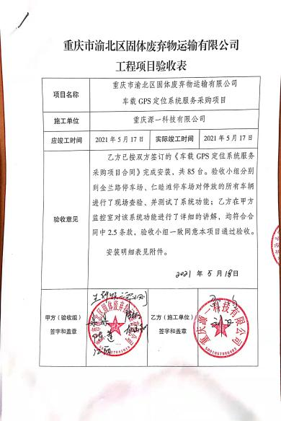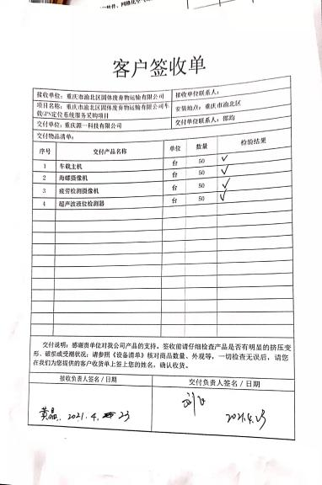  。。。。。。。。  其他产品的销售与以上销售流程控制情况基本一致  5、公司产品交付：销售产品的交付由供应商直接发货到客户处，顾客在接收时进行验收，产品交付过程中未发生过大的质量问题，产品质量稳定，暂时没有接到顾客重大的产品质量投诉。产品的交付是在整个项目完成后由甲方代表进行验收并签项目验收证书。  6、公司将特殊过程确定为：销售服务过程。出示对该过程进行了特殊过程确认的记录。  2021年6月10日对人员、文件、记录、设备、作业文件等几方面进行了确认。确认人：刘雅琦、钟波  上次不符合情况经本次审核验证已经整改，未再出现类似的不符合情况。  整个产品销售过程及技术服务过程基本受控
标识及可追溯性 | 8.5.2 | 查《质量手册》，文件规定了对产品服务、检验状态及唯一性标识做出了规定。根据需要，开发部确定所有标识的方法。  现场查见，公司软件在编制过程中对标识和可追溯性进行了规定。规定每个代码块必须标识代码块的功能、编制人、编制时间，若有修改，必须注明修改时间、修改人、修改内容等。对于软件设计的输出资料（软件、说明书等），必须有编号、文件名、版本号等进行标识。  能起到标识及可追溯性的作用。  在销售过程中：  1.销售过程采用客户投诉记录、售后信息确认、回访表等进行标识；  2、产品按要求有注明生产厂家名称、产品名称、规格、数量、出厂日期等。  3、销售产品通过进货记录、发货记录等进行追溯，主要记录内容：供应商、客户名称、交付日期，规格、数量等；  通过上述标识可以追溯产品的来源，和产品的生产日期、批次。  标识基本符合要求。 | 符合
防护 | 8.5.4 | 查公司质量体系对产品的防护进行了规范，包括：标识、保密、储存等保护措施。  软件的防护：查见，公司对软件运行环境提出要求，客户在使用过程中安装必要的杀毒软件，避免软件使用过程中被破坏。同时，对于软件、数据库等均采取双机备份，可及时恢复系统和数据。  公司自留的部分资料均由专人进行保管，载体为电子件，并进行了加密处理，以防止泄密。  硬件的防护：包括：标识、搬运、储存等保护措施。  现场观察:  1.搬运：负责人讲，因电子产品不多，体积不大，公司只有一个15平方米左右的小仓库放置备品备件，其他销售产品均在供应商处采购完成后直接发货至客户处。搬运都采用人工搬运进行，未有损产品质量的野蛮作业。  3.贮存：库房约15平方米左右，产品分区放置，堆码整齐，通道畅通、通风良好。  4、包装：产品外包装采用原包装进行包装能起到防护的效果。  5、运输：采取物流车辆运输，产品按要求堆码整齐，放置不能倒置、防摔。运输车辆要求有篷布、顶盖，防止雨淋和灰尘。  防护基本符合要求。 | 符合
交付后活动 | 8.5.5 | 公司明确产品和服务相关交付后活动的安排及管控要求，包括满足以下各项内容要求。如:  a）法律法规要求；  b）与产品和服务相关的潜在不期望的后果；  c）其产品和服务的性质、用途和预期寿命；  d）顾客要求；  e）顾客反馈。  此外，也包括：交付后活动可能含的担保条款所规定的相关活动，诸如合同规定的售后服务等。  查问，对于已经交付的产品，公司承诺：产品交付后随时跟踪质量状况，发现问题及时进行解决。公司的售后服务主要内容有：乙方提供产品质保期内出现质量问题进行免费的更换，甲方用户使用软件过程中软件自身出现问题或操作不当等问题提供电话咨询服务、远程技术支持、系统维护与升级、用户培训等。  查见组织对客户：广安高新区管委会相关人员，于2021年11月23日进行了“广安高新区水气土协同预警软件体系平台”管理员操作手册培训。并对该次培训进行了有效性评价。  查，公司在投标文件及相关项目实施方案、合同里策划了售后管理的要求。  基本满足交付后活动的要求 | 符合
顾客满意 | 9.1.2 | 1、公司编制了《顾客满意管理制度》，规定了监测、获取和利用顾客满意信息的方法。包括问卷调查，直接沟通、数据分析等。  2、公司主要通过日常口头交流、电话回访、定期发放《顾客满意管理制度》等形式来收集了解顾客是否满意的信息。提供有2021年8月对重庆顺禾嘉盈科技有限公司等2家公司进行了顾客满意度调查。  --调查内容包括：产品质量、服务态度、产品交期、软件运行效果、开发能力、售后服务等  ---客户对服务态度与沟通、产品交期、软件运行效果、开发效果、符合预期要求都很满意。  --统计分析结果：98分（已实现既定目标）  客户认为公司产品质量优质，售后服务响应及时，交期能按合同约定时间按时交付，是本公司的优质合作伙伴。从统计结果可以看出，客户对公司的各项调查类别都比较满意。目前公司仍然需要加强销售人员及技术人员的专业培训，加大市场拓展力度，努力提高顾客满意度。已经将该建议提交管理评审评审内容。  公司现目前没有发生客户流失及重大客户投诉的现象。 | 符合

说明：不符合标注N
管理体系审核记录表

说明：不符合标注N | 涉及  条款 | 受审核部门：开发部 主管领导：谢杨 陪同人员：钟波 | 判定
 |  | 审核员：张心 审核时间：2021.12.14
 |  | 审核条款：见下
岗位/职责 /权限  #组织内的岗位设置如何？  职责和权限如何得到分派、沟通和理解？ | 5.3 | 查《岗位职责及权限》，已经明确了开发部的岗位职责，具体为：  主要职责如下：  a) 负责公司产品的技术支持，对研发过程中的问题进行解决。  b) 负责公司软件的开发整个过程。  c) 负责对质量问题处理时提供技术支持  d) 负责市场发展趋势的研究，新开发的工程项目方案的编写及工作组织。  e)负责按照相应的技术规程和作业指导书要求进行项目方案实施；  f)负责对项目方案过程中的质量实施控制  ………  部门负责人熟悉本部门职责。 | 符合
质量目标及其实现的策划  （含6.2.1/6.2.2） | 6.2 | 查《部门质量目标测量报告》该部门的质量目标为：  - 开发产品检验合格率≥95%；  - 产品按期交付率≥98%  查2021年3季度《部门质量目标测量报告》对部门目标进行考核，综合完成情况为：  1）开发产品检验合格率99%；  2）产品按期交付率99%  基本达到目标要求  目标量化情况良好。质量目标缺乏指标实际完成的实证性资料。已跟负责人沟通。 | 符合
监视和测量资源 | Q7.1.5 | 查，开发部均按策划的要求配置了相应的检测设备，主要为测试软件及测试平台，包括：系统：操作系统，windows操作系统，编辑器：java，浏览器：谷歌及火狐浏览器，辅助工具：浏览器自带的网页审查工具；测试软件：Bugfree、Bugzilla、Watir、Selenium、MaxQ等。均采用自己确认的方式进行控制，有确认记录。  公司只对销售的电子产品的名称、规格型号、外观、合格证等进行验证；产品质量由供方控制，故公司无监视和测量设备。 | 符合
运行策划和控制 | 8.1 | 公司主要产品：计算机软件开发及电子产品销售  公司产品执行标准：计算机软件文档编制规范GB/T 8567-2006、信息技术 软件维护GB/T 20157-2006、计算机软件测试规范GB/T 15532-2008等。  开发部负责产品实现和服务提供的策划，产品策划主要依据顾客的要求以及国家标准，策划输出的具体结果包括以下内容：  a）确定产品和服务的要求；--产品标准、设计规范等。  b）建立过程准则以及产品和服务的接收准则；---检验标准、作业指导书  c）确定符合产品和服务要求的资源；---开发流程图、销售流程图  d）按照准则实施过程控制；---设计和销售服务过程监控  e）保持、保留必要的文件和记录。---文件和质量记录  ---策划输出经过评审及跟进、必要的更改控制及批准等以适合组织的运行需要。  ----需确认/特殊过程：销售服务过程  ----关键过程：设计开发过程、销售服务过程  ----外包过程：无  ----经确认：暂无策划的更改。 | 符合
总则 | 8.3.1 | 查，公司编制了《设计开发控制程序》对设计和开发规定了流程及控制要求。  查，公司近期设计完成的软件研发项目：“广安高新区水气土协同预警软件体系平台”该项目已经完成，“北碚生态环境大数据平台”，该项目已经进行到需求分析阶段。抽以上项目软件开发的资料如下。 | 符合
设计和开发策划 | 8.3.2 | 一、查：完工项目“广安高新区水气土协同预警软件体系平台”《软件研发计划书》：在合同签订5个月内完成，提供项目合同。  负责人：刘雅琦  参加人员：邹文峰、谢杨、王仕林、屈鸿松、夏浩、冯艳玲  计划书明确了设计开发的工作内容、责任人、完成时间、目标、资源需求等。  任务 负责人 时间  管理端后台框架、园区一张图开发 谢杨、邹文峰 2021.07.01-2021.07.30  管理端污染源、智能监测模块开发 邹文峰、屈鸿松、王仕林 2021.08.01-2021.08.31  管理端隐患管理、预警报警模块开发 邹文峰、谢杨、屈鸿松 2021.09.01-2021.09.30  管理端监控中心、通知公告模块开发 夏浩、王仕林、屈鸿松 2021.10.01-2021.10.20  移动端功能开发及系统测试 王仕林、夏浩、冯艳玲 2021.10.11-2021.11.16  出示项目计划进度表：  ………………  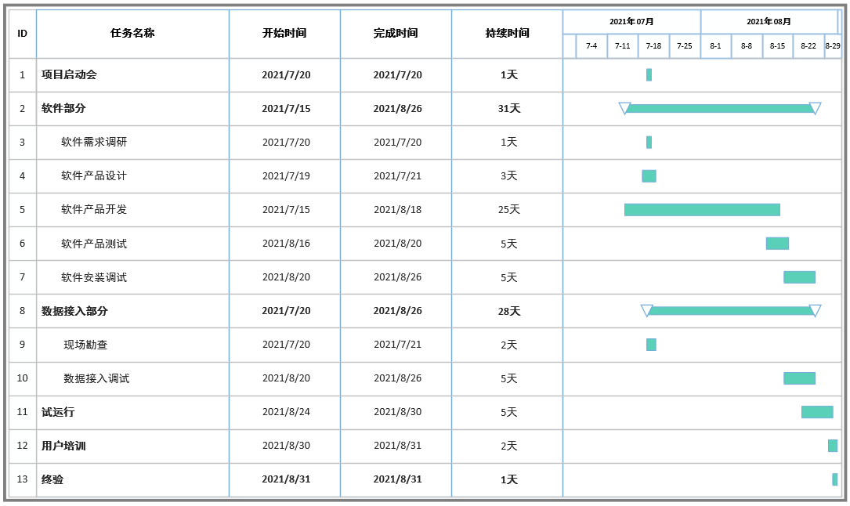  查：正在实施项目“北碚生态环境大数据平台”  负责人：刘雅琦  参加人员：谢杨、邹文峰、屈鸿松、王仕林、夏浩、黄玉萍  出示项目进度计划表，计划书明确了设计开发的工作内容、责任人、完成时间、目标、资源需求等。  出示的相关资料及记录显示，软件的设计和开发策划符合要求 | 符合
设计和开发输入 | 8.3.3 | 一、查项目“广安高新区水气土协同预警软件体系平台”设计输入：  1、需求规格说明书、标准及规范、客户合同。  2.项目目的、背景、项目计划、业务需求；  提供需求规格说明书、合同等  3、出示该项目功能要求清单：  板块 一级功能 二级功能 三级功能 功能描述  PC端 首页 用户信息 用户信息 登录用户基本信息、登陆时间、用户角色、照片、密码修改等  快捷看板 园区环境质量信息 污染源、空气监测、水环境质量数据图表  隐患问题信息 隐患问题信息查看  预警报警信息 报警问题、类型、处理状态等信息  通知公告 园区通知公告信息  园区一张图 GIS地图 二维底图 二维平面地图、道路、地标、地名、卫星地图  地图标识 污染源、监测点位（水质、大气、土壤、地下水）实时数据  动态标识 报警预警信息、日常巡查、专项检查、企业自查  三维地图 额外定制三维建筑展示（含10平方公里三维建模）  点位信息 污染源弹框 显示污染源基本信息、图片等  监测点弹框 显示各类型监测基本信息、图片、监测数据等  报警预警弹框 显示报警预警事件相关信息  污染源管理 基础信息 基本信息 污染源基本信息，包括地址、法人、环保负责人、企业类型、监管类型等，支持上传图片  人员信息 企业人员信息  环保信息 包括主要污染物类型、环保负责人等  排口信息 废水排口、废气排口信息  环保设施 废水设施、废气设施、固废设施信息  设备设施 特种设备、安全设施信息  应急信息 企业环境风险等级、风险属性、应急负责人等  附件资料 企业附件资料查看  污染源监测 在线监测清单 按类型展示所有企业排污在线监测数据及相关排放标准、超标情况等  手工监测清单 按类型展示所有企业排污手工监测数据及相关排放标准、超标情况等  污染源监管 环保监测 企业环保检查记录查看  行政处罚 企业行政处罚信息查看  视频监控 视频清单 视频清单 园区视频监控清单、查询  视频控制台 实时视频播放 可播放实时视频  历史视频播放 可选取指定时段内历史视频进行播放  。。。。。。  查，对设计输入进行了评审：  评审人：杨宇、陈科宇  评审结果：设计输入评审,符合标准，此产品设计非常全面。  时间：2021.07.20 | 符合
设计和开发控制 | 8.3.4 | 查，“广安高新区水气土协同预警软件体系平台”设计过程质量控制，主要有系统设计过程的评审、验证、确认、软件测试等。  1、查，软件系统设计评审记录：  该项目的设计评审主要有：平台系统结构、平台功能模块、系统功能模块、系统可行性、成本管理、3Dmapbox支持模块等是否符合设计规范、环境适应性等。  评审结果：合格。  评审人：谢杨、邹文峰、屈鸿松、王仕林、夏浩、黄玉萍  2、查软件测试管理  提供有《测试报告》，包括:测试对象、用户测试结果、测试资源数据、测试结果等  测试员：刘雅琦、冯艳玲  本次测试定义的测试类型为：黑盒测试。  测试报告内容包括：测试参考文档、项目基本情况、测试类型、测试资源、测试环境、测试执行情况等  查见测试用例执行情况  编号 模块名称 设计用例数 已执行用例数 通过率 备注  1 首页 45 45 100%  2 园区一张图 78 78 100%  3 污染源 51 51 100%  4 智能监测 67 67 100%  5 隐患管理 34 34 100%  6 预警报警 25 25 100%  7 后台管理 116 116 100%  合计 416 416 100%  BUG模块分布情况  所属系统 模块名称 Bug数（个）  PC端 首页 6  园区一张图 14  污染源 2  智能监测 6  隐患管理 18  预警报警 21  后台管理 8  APP端 首页 7  通知 2  我的 1  合计 79  测试结论：本次验收测试主要是从需求验证的正确性和完整性、业务主流程及功能的正确性和完整性等来验收本次项目，BUG修复后基本满足验收测试通标准备，予以测试通过。  测试人：冯艳玲 验证人：刘雅琦  通过软件测试对开发成果进行验证。  查，该软件设计项目的确认：  采用客户试用的方式进行确认，通过客户线上试运行  确认内容：功能符合性、兼容性性、上线运行有效性。  结果：该软件满足客户使用要求。  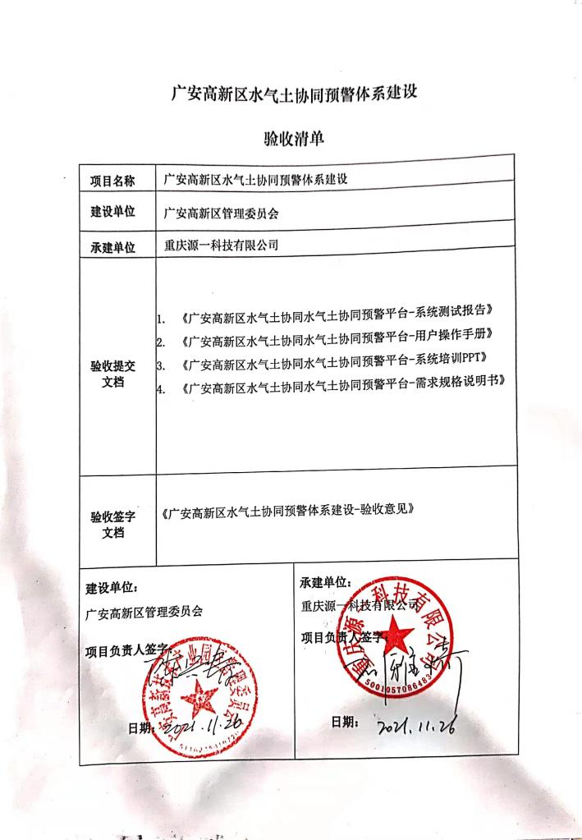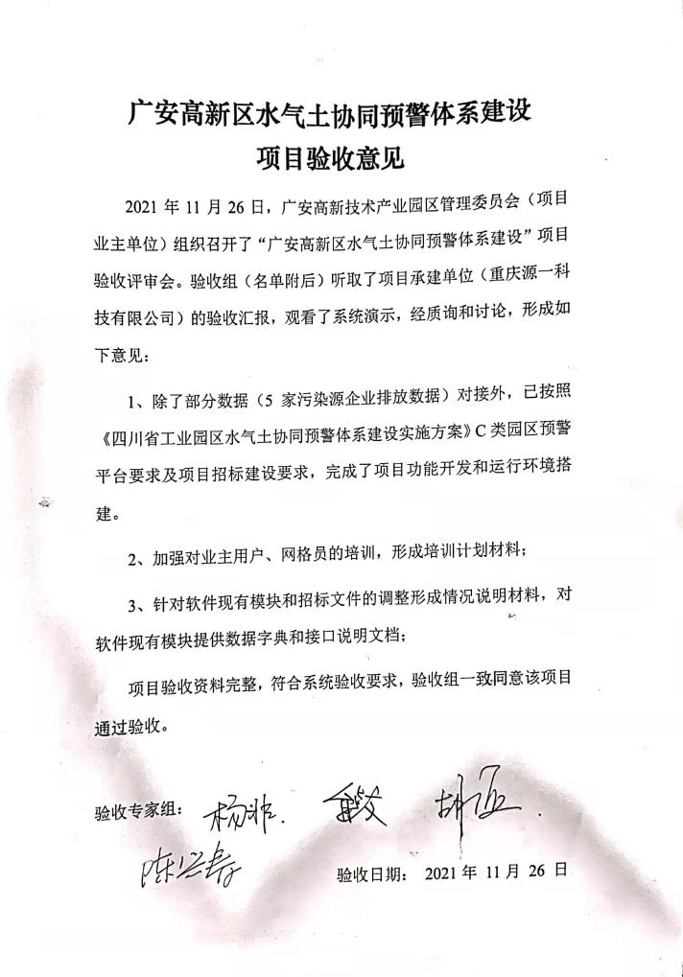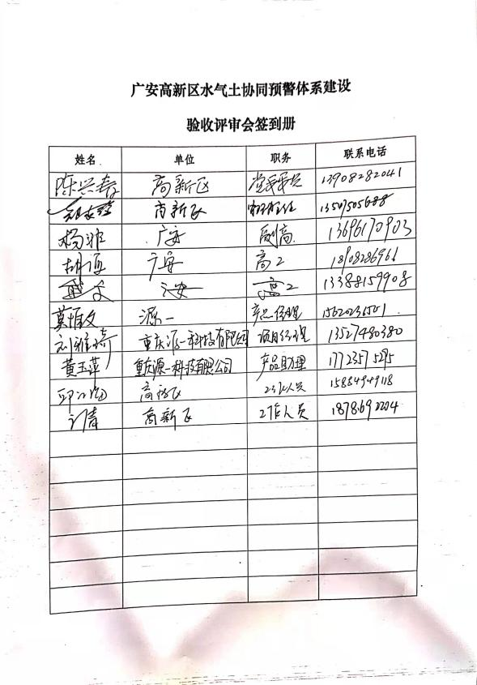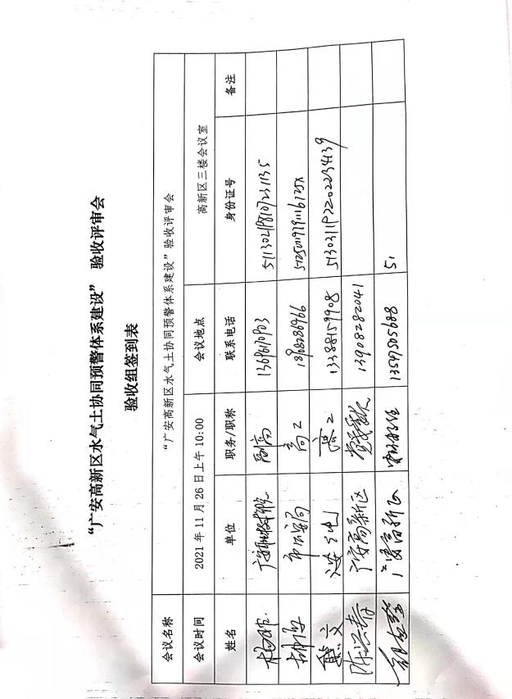  设计项目的过程控制策划符合管理要求 | 符合
设计和开发输出 | Q8.3.5 | 一、查，输出清单：  查，“广安高新区水气土协同预警软件体系平台”项目输出：  需求规格说明书、项目实施计划表、软件测试报告、用户操作说明书（手册）、培训清单、培训资料……  负责人：刘雅琦 时间：2021.11.11  对设计输出进行确认，能满足输入要求。 | 符合
设计和开发变更 | Q8.3.6 | 查，公司策划了设计变更的管理要求。  该系统软件设计过程的变更：对于设计测试过程的问题，均按设计开发程序要求，进行更改后再次测试，合格方能通过。  抽项目“广安高新区水气土协同预警体系建设”应业主需求变化提出的变更申请  时间：2021.08.10  变更内容：GIS一张图保留大气监测看板，需将页面功能进行补充  经再次对业主需求进行调研，完善GIS一张图中大气监测看板的功能设计并与业主进行确认，  满足业主对该功能要求，完成需求变更。  变更后再次测试能达到预设要求。  测试人：冯艳玲、夏浩 确认人：刘雅琦、谢杨公司的设计过程基本受控。 | 符合
生产和服务提供的控制（计算机软件开发） | 8.5.1 | 公司制定了《设计开发控制程序》明确了受控条件：  一、查软件设计开发过程：  询问部门负责人，开发的工作按设计开发的程序、数据库设计规范、项目结构规范、编码规范、需求规格说明书等，每个项目均进行了策划，策划了项目的预期要求、时间、工作分工，在不同的编程阶段有不同的测试、验证、确认要求和参照标准；  询问技术负责人公司近期设计完成的软件研发项目：“广安高新区水气土协同预警软件体系平台”该项目已经完成，“北碚生态环境大数据平台”，该项目已经进行到需求分析阶段。  在开发部现场查看：  1、办公室配置了8台电脑及相应的办公设施设备，能满足计算机应用软件的研发要求；  计算机应用软件的研发流程：  洽谈项目—立项与策划——需求分析——设计开发——编码——测试——发布上线—验收--交付  2、提供了相关作业文件：《设计开发控制程序》、《概要设计说明书》《需求规格说明书》等操作标准；  3、查，公司的软件设计人员均经过培训、考核，具有相应的岗位能力（见人员资质扫描件）。  4、现场查看，开发部具有软件开发的专用电脑、储存设备、光盘刻录机等，能满足该过程需要；  5、采用：HTML\CSS\JavaScript作为前端开发语言；开发部均按策划的要求配置了相应的检测设备，主要为测试软件及测试平台，包括：操作系统，windows操作系统，编辑器：java，浏览器：谷歌及火狐浏览器，辅助工具：浏览器自带的网页审查工具；测试软件：Bugfree、Bugzilla、Watir、Selenium、MaxQ等.  6、提供质量标准：《计算机软件测试用例》、《用户需求规格说明书》明确规定了设计产品的质量标准。  查，提供有“广安高新区水气土协同预警软件体系平台”软件开发过程记录：需求分析报告、用户需求确认书、设计输入、设计输出、设计评审、设计测试记录、设计确认等。详见8.3审核记录  查，公司的软件在销售交付前必须进行验证、确认，合格后经开发部负责人确认后方能交付给客户使用。  对于已经交付的产品或服务，公司对于客户反馈的问题会及时进行处理、解决。  抽项目“广安高新区水气土协同预警体系建设”应业主要求提出的线上运维申请记录  时间：2021.11.29  运维内容：业主在智能监测-大气监测模块中未能正确切换至图表页查看分析数据，请求线上运维并培训。  经对业主需求进行详细了解，引导业主在大气监测趋势模块先选择站点及时间，后在切换视图栏操作，进行列表至图表的切换  经线上讲解及培训，满足业主对该功能要求，完成运维及培训过程。  确认人：刘雅琦、冯艳玲  整个过程基本受控； | 符合
更改控制 | 8.5.6 | 查，公司对产品实现过程的更改策划了管理要求。主要包括：设计更改、产品信息更改等。  现场查，公司对于更改信息的管理，均为重新发放更改文件，并回收作废的文件。  查，对于设计变更、产品信息等更改，必须经过评审，确认能满足要求后方能进行，具体按文件管理要求。  查，近期暂无设计内容、产品信息变更的情况。 | 符合
产品和服务放行；（计算机软件开发） | 8.6 | ◆公司为验证产品和服务的要求是否得到满足对需实施监视和检验的阶段、过程、项目及记录等予以规定，查见公司检验规范规定了检验方法、标准。  ◆公司对特殊放行或紧急放行情况予以界定，原则上，一般情况下不许特殊放行或紧急放行；若特殊情况下，要实施紧急放行时，一定要得到开发部经理的许可、公司总经理批准，适用时得到顾客的批准后方可实施。体系运行至今尚未发生特殊放行或紧急放行的情况。  ◆公司明确对各阶段产品和服务的放行均须实施必要的记录并保留。  一、抽查验证记录，查《入库单》  抽查：采购日期：2021.12.03  产品名称：网卡  检验项目 ：名称/外观/规格/型号、数量与订单/进货单相符、合格证。  结论：合格，入库  检验人：刘飞  抽查：采购日期：2021.10.12  产品名称：电源、网线等  检验项目 ：名称/外观/规格/型号、数量与订单/进货单相符等。  结论：合格，入库  检验人：刘飞  抽查：采购日期：2021.11.11  产品名称：硒鼓、墨盒、内存卡等  检验项目 ：名称/外观/规格/型号、数量与订单/进货单相符、合格证。  结论：合格，入库  检验人：刘飞  ......  二、软件设计开发过程检验：  1、查“广安高新区水气土协同预警体系建设”Bug记录  1）问题描述:任务状态为无须处理，还可以将任务派发出去  缺陷等级：一般  缺陷所在模块：隐患管理-隐患问题  发现时间：2021.9.28  所在版本号：v1.0  发现者：冯艳玲  修改者：王仕林  缺陷关闭时间：2021.9.29  关闭缺陷的版本：v1.0  修改缺陷而改动的代码行数：1  产生缺陷的根本原因：代码错误  2）问题描述:巡查任务，点撤销后，再点新增是任务撤销  缺陷等级：一般  缺陷所在模块：隐患管理-任务中心-巡查任务  发现时间：2021.9.28  所在版本号：v1.0  发现者：冯艳玲  修改者：王仕林  缺陷关闭时间：2021.9.29  关闭缺陷的版本：v1.0  修改缺陷而改动的代码行数：1  产生缺陷的根本原因：代码错误  3）问题描述:任务状态为待发布，首页问题状态显示持续中，任务状态为无须处理，首页问题状态显示数据错误  缺陷等级：严重  缺陷所在模块：隐患管理-隐患问题  发现时间：2021.9.28  所在版本号：v1.0  发现者：冯艳玲  修改者：王仕林  缺陷关闭时间：2021.9.29  关闭缺陷的版本：v1.0  修改缺陷而改动的代码行数：2  产生缺陷的根本原因：需求不明确  。。。。。  2、查，广安高新区水气土协同预警体系建设软件测试报告  测试报告内容包括：试参考文档、项目基本情况、测试类型、测试资源、测试环境、测试用例执行情况等  测试结论：本次验收测试主要是从需求验证的正确性和完整性、业务主流程及功能的正确性和完整性等来验收本次项目，BUG修复后基本满足验收测试通标准备，予以测试通过。  测试人：刘雅琦、冯艳玲  发布日期：2021年11月24日  三、软件验收：  负责人讲“广安高新区水气土协同预警体系建设”项目目前已全部验收，相关验收报告已经完成。  客户：广安高新区管委会  确认内容：功能符合性、兼容性性、上线运行有效性。  结果：该软件满足客户使用要求。  出示验收意见表、验收清单、验收评审签到表等（见8.4.3记录）  查软件委外检测情况：暂无  产品和服务放行基本符合要求。 | 符合
不合格输出的控制 | Q8.7 | 查，公司编制了《不合格品控制程序》对不合格品的控制及其职责、权限及要求进行了规定。  经查，针对发生的不合格开发部对不合格品进行了评审，确定了结论、措施和对纠正后的不合格品进行了验证。  抽查：《软件BUG问题记录》  2021年9月26日 部门：开发部 项目：广安高新区水气土协同预警体系建设  不合格描述：监测点位新增后，点修改，监测对象和对象类型没有回显  缺陷等级：一般  缺陷所在模块：后台管理-监测点位  发现时间：2021.9.26  所在版本号：v1.0  发现者：冯艳玲  修改者：夏浩  缺陷关闭时间：2021.9.26  关闭缺陷的版本：v1.0  修改缺陷而改动的代码行数：1  产生缺陷的根本原因：代码错误  处理情况及结果：已经关闭缺陷  验证人：刘雅琦  经查，该公司体系运行以来未发生对不合格品进行让步放行的情况，部门对不合格品的性质、处理的措施及结论的结果进行了记录及保持。 | 符合
不合格和纠正措施（含10.2.1和10.2.2） | 10.2 | 公司制定《纠正与预防措施管理制度》，实施纠正措施，消除不合格的原因，以防止其再发生。在管理制度中规定了对不合格品的处理要求，不合格品处理程序和机构健全。  抽查不合格处置记录：  提供有《纠正和预防措施处理单》1份  时间：2021年8月5日 责任部门：行政部  不合格事实描述：查培训记录情况，对2021年8月1日内审相关知识的培训未进行有效性评价。  原因分析：相关人员对7.2条款理解不够。  纠正措施：对相关人员进行ISO9001标准7.2条款的培训学习  纠正措施完成情况：已经由行政部安排人员进行该条款的学习并通过了效果评价  措施验证：实施有效  验证人：钟波 2021.8.6  纠正措施实施基本有效。 | 符合

说明：不符合标注N

